**Lab08**

2021113772 이수민

1-1.

ExceptionA, ExceptionB, ExceptionC가 모두 Exception클래스를 상속받았기 때문에 catch문에서 매개변수로 Exception 타입의 변수를 선언해두면 Exception 클래스를 상속받은 예외들은 이 catch문에서 처리될 수 있다.

0으로 나누면 예외가 발생하고, 0이 아닌 수로 나누면 예외가 발생하지 않는다.

-0이 아닌 수로 나누면 try문에서 예외객체를 생성하지 않고 결과값을 출력하고, catch문은 실행하지 않는다.

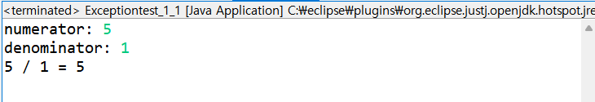

-0으로 나누면 try문에서 예외객체를 생성한 후 그 다음의 try문은 실행하지 않고 그에 해당하는 catch문을 실행한다.

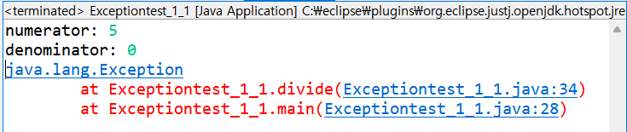

2.

Exception 클래

